Enti promotori:

Con il patrocinio del

“Comune di Levico Terme”

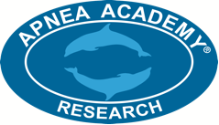







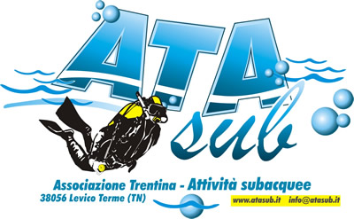

SEDE DEL CONVEGNO:
SALA CONVEGNI
IMPERIAL TERME GRAND HOTEL
VIA SILVA DOMINI , 1 – LEVICO T.

PER RAGGIUNGERE LEVICO TERME

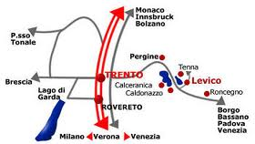

SEGRETERIA PER INFORMAZIONI
APNEA ACADEMY KIDS AS DOLPHINS A.S.D.
Levico Terme – Trento
C.F. e P.IVA 02253730226
info@apnea-academy-kad.com
Cell. – 340 3668663 Joseph
ISCRIZIONE GRATUITA OBBLIGATORIA ENTRO IL 30/09/2023
Inviare conferma di iscrizione con i dati personali a info@apnea-academy-kad.com
Durante il convegno si svolgerà la colazione di lavoro. Chi intende partecipare alla colazione deve prenotare e saldare il dovuto in fase di iscrizione al convegno.
Costo in convenzione: € 25,00.
Versamento da effettuare sul c/c intestato:

APNEA ACADEMY KIDS AS DOLPHINS A.S.D.
Cod. IBAN: IT24E0760101800001007915687
Causale: Convegno KAD 11.11.2023 Colazione di Lavoro Cognome e Nome di ogni partecipante.
Allegare copia contabile all’atto dell’iscrizione.

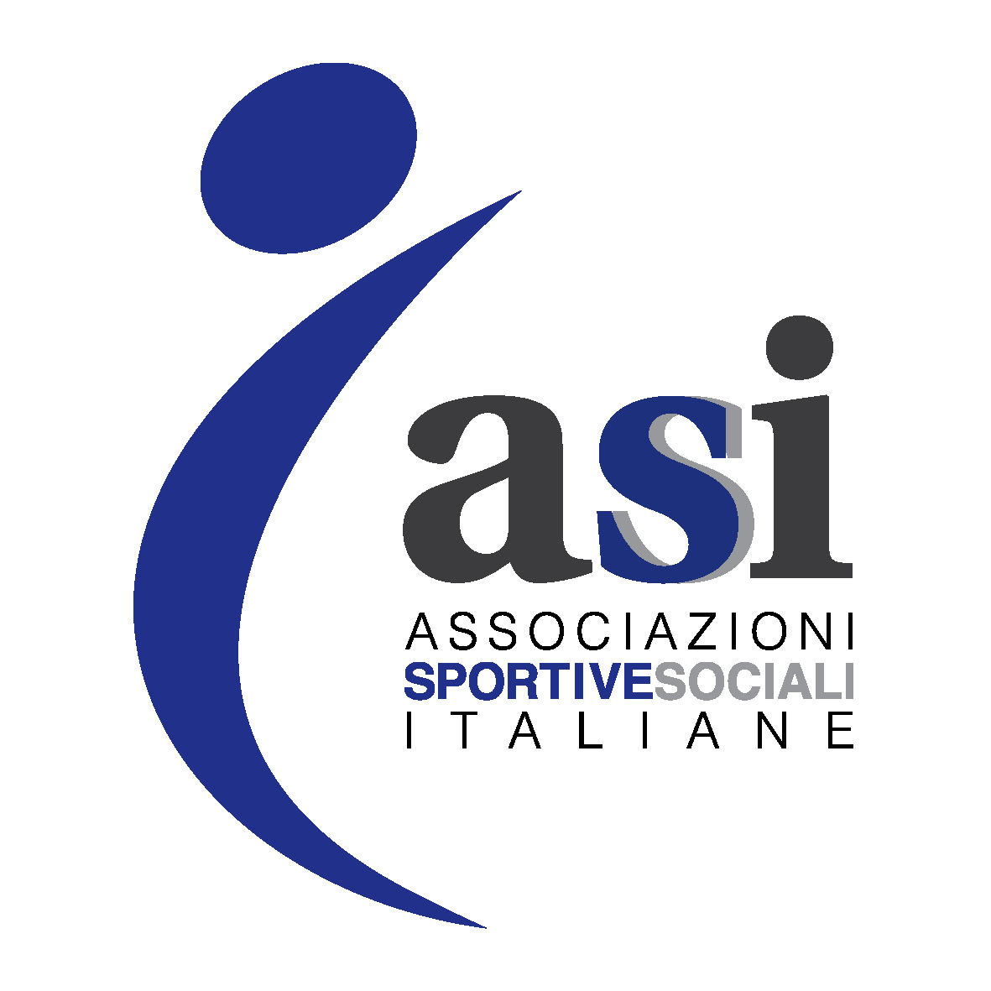
COMUNE DI LEVICO TERME

ASPETTI SCIENTIFICI DEL GIOVANISSIMO APNEISTA
ELEMENTI DI PEDAGOGIA E DIDATTICA PER L’INSEGNAMENTO EFFICACE DELLA SUBACQUATICITA’ IN ETA’ GIOVANILE -AGGIORNAMENTI 8^EDIZIONE

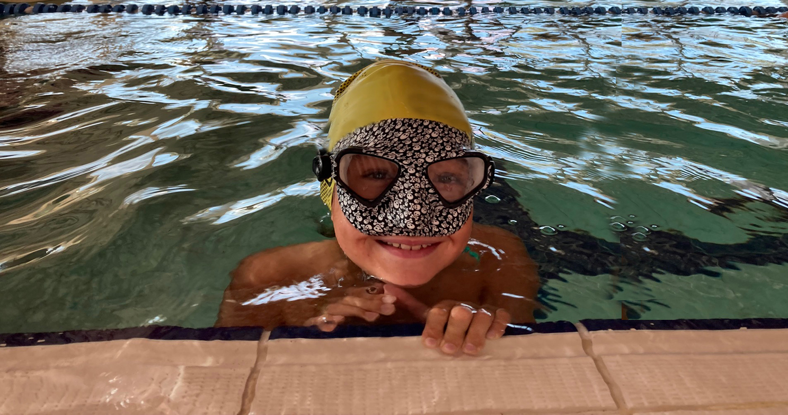

Levico Terme - TRENTO

11 novembre 2023

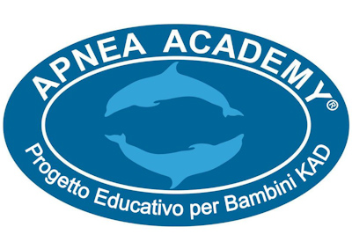

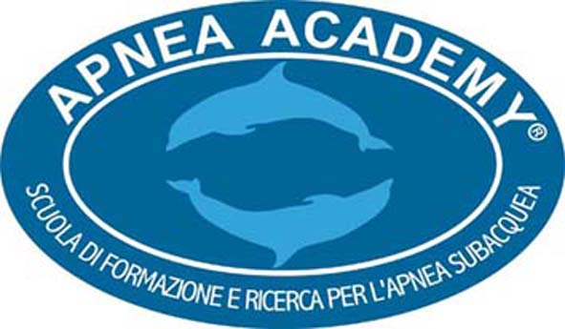

APNEA ACADEMY
www.apnea-academy.com

promuove l’educazione, la sicurezza e la salvaguardia dell’uomo in acqua.
Si propone nel settore della formazione con una didattica propria ben precisa, che tiene in considerazione tutte le evoluzioni medico-scientifiche per la preparazione psico-fisica e che hanno completamente cambiato l’apnea in questi ultimi anni.
Collabora con enti di ricerca, mettendosi a disposizione di specialisti e ricercatori che finalizzino le proprie indagini sia a livello tecnico che psicologico.

PROGRAMMA
Mattina - Tavola rotonda

Ore 8.30 Registrazione partecipanti

Ore 9.00 Inizio dei lavori
(dott. N. Sponsiello - J. Porrino)

Ore 9.30 Metabolismo e nutrizione nel giovanissimo apneista
(dott. N. Sponsiello)

Respirazione e stati di coscienza
(dott. A. Zaccaro)

Il cuore del bambino e l’attività subacquea
(dott. C. Marabotti)

La compensazione nei bambini con mascellari in evoluzione
(dott. D. Cialoni)

Problematiche ORL nel bambino che si immerge
(dott. S. Correale)

Immersione subacquea del bambino: implicazioni e benefici dal medico dello sport
(dott. M. Schiavon)

Ore 11.15 Coffee Break

Ore 11.30 Apertura Dibattito

Ore 12.30 Colazione di Lavoro

Pomeriggio

Ore 14.00 Ripresa dei lavori

Ore 14.00 L’importanza del training mentale nell’apnea subacquea dei bambini: vantaggi e tecniche
(dott. L .Manfredini)

Ore 15.00 Elementi di metodologia dell’insegnamento del movimento in acqua
(prof. A. Campara)

Ore 15.45 Capacità ed abilità motorie in acqua
(prof. A. Campara)

Ore 16.30 Conclusione dei Lavori

